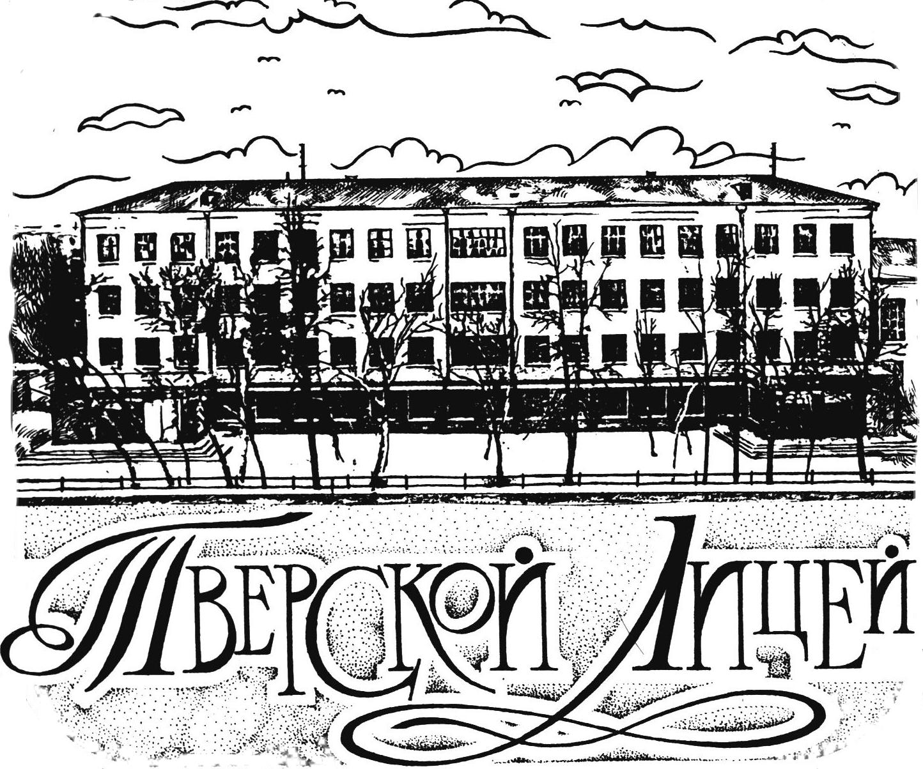
Муниципальное общеобразовательное учреждение
«Тверской лицей»
170001 г. Тверь пр. Калинина 10. 8(4822) 42-22-68
E-mail: tl@school.tver.ru, сайт: http://school.tver.ru/school/lyceum

УЧЕБНЫЙ ПЛАН
основного общего образования
на 2023 – 2024 учебный год

УТВЕРЖДЕНО

В рамках утверждения ООП ООО от 30.08.2023г №106/2о.д.

ПРИНЯТО
Решением педсовета от 30. 08. 2023г № 1

г. Тверь 2023

ПОЯСНИТЕЛЬНАЯ ЗАПИСКА
Учебный план основного общего образования Муниципального общеобразовательного учреждение ``Тверской лицей`` (далее - учебный план) для 5-9 классов, реализующих основную образовательную программу основного общего образования, соответствующую ФГОС ООО (приказ Министерства просвещения Российской Федерации от 31.05.2021 № 287 «Об утверждении федерального государственного образовательного стандарта основного общего образования»), фиксирует общий объём нагрузки, максимальный объём аудиторной нагрузки обучающихся, состав и структуру предметных областей, распределяет учебное время, отводимое на их освоение по классам и учебным предметам.
Учебный план является частью образовательной программы Муниципального общеобразовательного учреждения ``Тверской лицей``, разработанной в соответствии с ФГОС основного общего образования, с учетом Федеральной образовательной программы основного общего образования, и обеспечивает выполнение санитарно-эпидемиологических требований СП 2.4.3648-20 и гигиенических нормативов и требований СанПиН 1.2.3685-21.
Учебный план состоит из двух частей — обязательной части и части, формируемой участниками образовательных отношений. Обязательная часть учебного плана определяет состав учебных предметов обязательных предметных областей.
Часть учебного плана, формируемая участниками образовательных отношений, обеспечивает реализацию индивидуальных потребностей обучающихся. Время, отводимое на данную часть учебного плана внутри максимально допустимой недельной нагрузки обучающихся, может быть использовано на проведение учебных занятий, обеспечивающих различные интересы обучающихся.
В МОУ «Тверской лицей» реализуется федеральный учебный план – вариант 3, поэтому на физическую культуру отводится 2 часа.
При реализации модуля «Введение в Новейшую историю России» в курсе «История России» количество часов на изучение учебного предмета «История» в 9 классе увеличено на 14 часов, еще 20 часов (на год) добавлено из части, формируемой участниками образовательных отношений. В результате учебный предмет «История» в 9 классе изучается 3 часа в неделю.
В Муниципальном общеобразовательном учреждении ``Тверской лицей`` языком обучения является русский язык.
По заявлению родителей (законных представителей) несовершеннолетних обучающихся осуществляется изучение второго иностранного языка
При изучении предметов английский язык, немецкий язык, технология, информатика осуществляется деление учащихся на подгруппы.
Промежуточная аттестация проводится с целью оценки качества освоения обучающимися части содержания (триместровое оценивание) или всего объема учебной дисциплины за учебный год (годовое оценивание).
Промежуточная/годовая аттестация обучающихся осуществляется в соответствии с календарным учебным графиком.
Все предметы обязательной части учебного плана оцениваются по триместрам.
Промежуточная аттестация проходит в течение двух последних учебных недель триместра, но не позднее двух последних дней триместра (контрольная работа не может быть последним уроком в триместре). Формы и порядок проведения промежуточной аттестации определяются «Положением о формах, периодичности и порядке
текущего контроля успеваемости и промежуточной аттестации обучающихся Муниципального общеобразовательного учреждения ``Тверской лицей``».
Освоение основной образовательной программ основного общего образования завершается итоговой аттестацией.
Нормативный срок освоения основной образовательной программы основного общего образования составляет 5 лет.
Учебный план определяет формы проведения промежуточной аттестации.
Формы промежуточной аттестации в 5-9 классах
Предмет | Формы аттестации
Русский язык | Контрольная работа по контрольно-измерительным материалам с использованием заданий стандартизированной формы в соответствии с демоверсиями ФИПИ
 | Контрольная работа
 | Диктант (возможно, с грамматическим заданием)
 | Изложение
 | Защита проекта
 | Тест
 | Письменный зачет
 | Сочинение
Литература | Контрольная работа по контрольно-измерительным материалам с использованием заданий стандартизированной формы в соответствии с демоверсиями ФИПИ
 | Контрольная работа
 | Защита проекта
 | Тест
 | Письменный зачет
 | Сочинение
Иностранный язык | Контрольная работа по контрольно-измерительным материалам с использованием заданий стандартизированной формы в соответствии с демоверсиями ФИПИ
 | Контрольная работа
 | Защита проекта
 | Тест
 | Письменный зачет
 | Сочинение
Математика | Контрольная работа по контрольно-измерительным материалам с использованием заданий стандартизированной формы в соответствии с демоверсиями ФИПИ
 | Контрольная работа
 | Защита проекта
 | Тест
 | Письменный зачет
Информатика  Физика  Химия  Биология  География  История  Обществознание | Контрольная работа по контрольно-измерительным материалам с использованием заданий стандартизированной формы в соответствии с демоверсиями ФИПИ
 | Контрольная работа
 | Защита проекта
 | Тест
 | Письменный зачет
Изобразительное искусство | Творческая работа
 | Защита проекта
Музыка | Творческая работа
 | Защита проекта
 | Тест
 | Контрольная работа
Технология | Творческая работа
 | Защита проекта
 | Тест
 | Контрольная работа
ОБЖ | Творческая работа
 | Защита проекта
 | Тест
 | Контрольная работа
ОДНКНР | Творческая работа
 | Защита проекта
 | Тест
 | Контрольная работа
Физическая культура | Тесты для контроля физических качеств
 | Защита проекта

Суммарный объем домашнего задания по всем предметам для каждого класса не должен превышать продолжительность выполнения 2 часа – для 5 класса, 2,5 часа – для 6-8 классов, 3,5 часа – для 9 классов.

Недельный учебный план основного общего образования 5-9 классы
на 2023-2024 учебный год (вариант 3 ФОП ООО)
Предметные  Области | Учебные  предметы | классы
 |  | 5 | 6 | 7 | 8 | 9
Обязательная часть
Русский язык и литература | Русский язык | 5 | 6 | 4 | 3 | 3
 | Литература | 3 | 3 | 2 | 2 | 3
Иностранные языки | Иностранный язык | 3 | 3 | 3 | 3 | 3
 | Второй иностранный язык | 2 | 2 | 2 | 2 | 2
Математика и информатика | Математика | 5 | 5
 | Алгебра |  |  | 3 | 3 | 3
 | Геометрия |  |  | 2 | 2 | 2
 | Вероятность и статистика |  |  | 1 | 1 | 1
 | Информатика |  |  | 1 | 1 | 1
Общественно-научные предметы | История | 2 | 2 | 2 | 2 | 3
 | Обществознание |  | 1 | 1 | 1 | 1
 | География | 1 | 1 | 2 | 2 | 2
Естественно-научные предметы | Физика |  |  | 2 | 2 | 2
 | Химия |  |  |  | 2 | 2
 | Биология | 1 | 1 | 1 | 2 | 2
Основы духовно-нравственной культуры народов России | Основы духовно-нравственной культуры народов России | 1 | 1
Искусство | Изобразительное искусство | 1 | 1 | 1
 | Музыка | 1 | 1 | 1 | 1
Технология | Технология | 2 | 2 | 2 | 1 | 1
Физическая культура и основы безопасности жизнедеятельности | Физическая культура | 2 | 2 | 2 | 2 | 2
 | Основы безопасности жизнедеятельности |  |  |  | 1 | 1
Итого |  | 29 | 31 | 32 | 33 | 34
Часть, формируемая участниками образовательных отношений |  | 3 | 2 | 3 | 3 | 2
Максимально допустимая недельная нагрузка |  | 32 | 33 | 35 | 36 | 36

Календарный учебный график

Учебный год в Муниципальном общеобразовательном учреждении ``Тверской лицей`` начинается 01.09.2023 и заканчивается 25.05.2024. Для 9 классов окончание учебного года определяется в соответствии с расписанием государственной итоговой аттестации.
Продолжительность учебного года в 5-9 классах составляет 34 учебных недели.
Учебные занятия для учащихся 5-9 классов проводятся по 6-дневной учебной неделе.
Максимальный объем аудиторной нагрузки обучающихся в неделю составляет в 5 классе – 32 часа, в 6 классе – 33 часа, в 7 классе – 35 часов, в 8-9 классах – 36 часов.
Продолжительность урока на уровне основного общего образования составляет 45 минут.
Продолжительность учебных триместров составляет: I триместр – 12 учебных недель, II триместр - 11 учебных недель, III - 11 учебных недель.
Продолжительность каникул составляет:

осенние каникулы | 28 октября – 5 ноября | 9 календарных дней
зимние каникулы | 31 декабря – 8 января | 9 календарных дней
весенние каникулы | 23 марта – 31 марта | 9 календарных дней
летние каникулы | 27 мая – 31 августа | не менее 8 недель

В 2023 - 2024 учебном году обучение осуществляется в 2 смены. Во вторую смену обучаются параллели 6- х и 7- х классов. Начало учебного дня (первая смена) - 8 часов 30 минут, окончание шестого урока - в 14 часов 05 минут, начало 1 урока во второй смене в 13-20, начало факультативных часов, индивидуальных и групповых занятий, а также кружков и секций для 5-9 классов с 15 часов до 18 часов для первой смены, с 12 до 13-10 для второй смены.

Расписание звонков:
1 смена |  | 2 смена
1 урок | 8-30 – 9-15 | 1 урок | 13-20 – 14-05
2 урок | 9-25 – 10-10 | 2 урок | 14-20 – 15-05
3 урок | 10-25 – 11-10 | 3 урок | 15-20 – 16-05
4 урок | 11-25 – 12-10 | 4 урок | 16-15 – 17-00
5 урок | 12-25 – 13-10 | 5 урок | 17-10 – 17-55
6 урок | 13-20 – 14-05 | 6 урок | 18-00 – 18-45
7 урок | 14-20 – 15-05

В 5-7-х классах учебный год завершается творческим, профильным лагерем.
В 8-х классах учебный год завершается трудовой и учебно-биогеографической практикой.
В 9-х классах учебный год завершается предпрофильной ознакомительной практикой по четырем имеющимся в лицее профилям.
Учащиеся 9 классов проходят профильную учебную практику на базе государственных и коммерческих вузов города Твери, социально-значимых организаций.
Трудовая, учебная и исследовательская практика составляют:
5 классы – 5 дней (учебная и трудовая практика)
6 классы – 5 дней (учебная и трудовая практика)
7 классы – 10 дней (5 дней учебная, 5 дней – трудовая)
8 классы - 10 дней, (5 дней учебная, 5 дней – трудовая)
9 классы - 5 дней (учебная практика)

